Саратовская область
Балаковский муниципальный район
Муниципальное образование город Балаково

Совет муниципального образования город Балаково

Пятьдесят четвертое заседание Совета муниципального образования
город Балаково четвертого созыва

РЕШЕНИЕ № 313

28 октября 2022 года

О заключении публичных слушаний. О внесении изменений в Правила землепользования и застройки муниципального образования город Балаково Балаковского муниципального района

В соответствии с Градостроительным кодексом Российской Федерации, Уставом муниципального образования город Балаково, Положением «О проведении публичных слушаний», утверждённым решением Совета муниципального образования город Балаково от 07 ноября 2005 года № 3 (с изменениями от 28 марта 2008 года №151), в соответствии с результатами публичных слушаний, проведенных 6 октября 2022 года на территории муниципального образования город Балаково, рассмотрев рекомендации комитета по бюджетно-финансовой, экономической, социальной политике и вопросам жилищно-коммунального хозяйства, Совет муниципального образования город Балаково

РЕШИЛ:
1. Заключение публичных слушаний, проведённых 6 октября 2022 года по вопросам:
- о внесении изменений в Правила землепользования и застройки муниципального образования город Балаково Балаковского муниципального района Саратовской области, в части изменения границы территориальной зоны ОД6/236 (Спортивно-зрелищные комплексы), добавления территориальной зоны Ж1/696 (Многоэтажная (от 6 этажей и выше) жилая застройка), в статье 28 текстовой части Правил из вида территориальной зоны Ж1 дополнить учетным номером Ж1/696;
- о внесении изменений в Правила землепользования и застройки муниципального образования город Балаково Балаковского муниципального района Саратовской области, в части изменения границы территориальной зоны Ж1/393 (Многоэтажная (от 6 этажей и выше) жилая застройка), изменения границы территориальной зоны Р1/364 (Рекреационные территории), принять к сведению.
- Внести в Правила землепользования и застройки муниципального образования город Балаково Балаковского муниципального района, утвержденные решением Совета муниципального образования город Балаково от 23 сентября 2011 года № 311 (с последующими изменениями, внесенными решениями Совета муниципального образования город Балаково №392 от 27 июля 2012 года, №409 от 28 сентября 2012 года, №437 от 29 ноября 2012 года, №507 от 28 июня 2013 года, №26 от 25 октября 2013 года, №44 от 23 декабря 2013 года, № 62 от 27 февраля 2014 года, №67 от 28 марта 2014 года, №75 от 25 апреля 2014 года, №104 от 25 июля 2014 года, №130 от 28 ноября 2014 года, №158 от 27 марта 2015 года, №180 от 16 июня 2015 года, №181 от 16 июня 2015 года, №195 от 25 сентября 2015 года, №200 от 06 октября 2015 года, №213 от 23 декабря 2015 года, №241 от 25 марта 2016 года, №247 от 18 марта 2016 года, №264 от 29 июля 2016 года, №290 от 25 ноября 2016 года, №309 от 25 января 2017 года, №430 от 29 июня 2018 года, №14 от 21 сентября 2018 года, №27 от 30 ноября 2018 года, №28 от 30 ноября 2018 года, №39 от 30 января 2019 года, №46 от 26 февраля 2019 года, №52 от 27 марта 2019 года, №55 от 25 апреля 2019 года, №64 от 28 июня 2019 года, №67 от 26 июля 2019 года, №78 от 30 сентября 2019 года, №93 от 25 октября 2019 года, № 94 от 25 октября 2019 года, № 99 от 29 ноября 2020 года, № 130 от 27 марта 2020 года, № 142 от 26 июня 2020 года, № 155 от 25 сентября 2020 года, № 169 от 27 ноября 2020 года, № 179 от 29 января 2021 года, № 200 от 23 апреля 2021 года, № 206 от 28 мая 2021 года, № 216 от 23 июля 2021 года, № 240 от 26 ноября 2021 года, № 245 от 23 декабря 2021 года, № 288 от 27 мая 2022 года, № 293 от 24 июня 2022 года, № 297 от 29 июля 2022 года, №307 от 30 сентября 2022) (далее – Правила) следующие изменения и дополнения:
  - в текстовой части Правил:
- в статье вид территориальной зоны Ж1 дополнить учетным номером Ж1/696;
2.2 в графической части Правил:
2.2.1 изменить границу территориальной зоны ОД6/236 (Спортивно-зрелищные комплексы), добавить территориальную зону Ж1/696 (Многоэтажная (от 6 этажей и выше) жилая застройка), согласно приложению 1;
2.2.2 изменить границу территориальной зоны Ж1/393 (Многоэтажная (от 6 этажей и выше) жилая застройка), изменить границу территориальной зоны Р1/364 (Рекреационные территории), согласно приложению 2.
3. Настоящее решение вступает в силу со дня его официального опубликования.

И.о. главы муниципального образования
город Балаково Л.В. Родионов

Приложение № 1 к решению
Совета муниципального образования
город Балаково
от 28 октября 2022 года № 313

Внесение изменений в Правила землепользования и застройки муниципального образования город Балаково Балаковского муниципального района Саратовской области:
- изменить границу территориальной зоны ОД6/236 (Спортивно-зрелищные комплексы);
- добавить территориальную зону Ж1/696 (Многоэтажная (от 6 этажей и выше) жилая застройка).

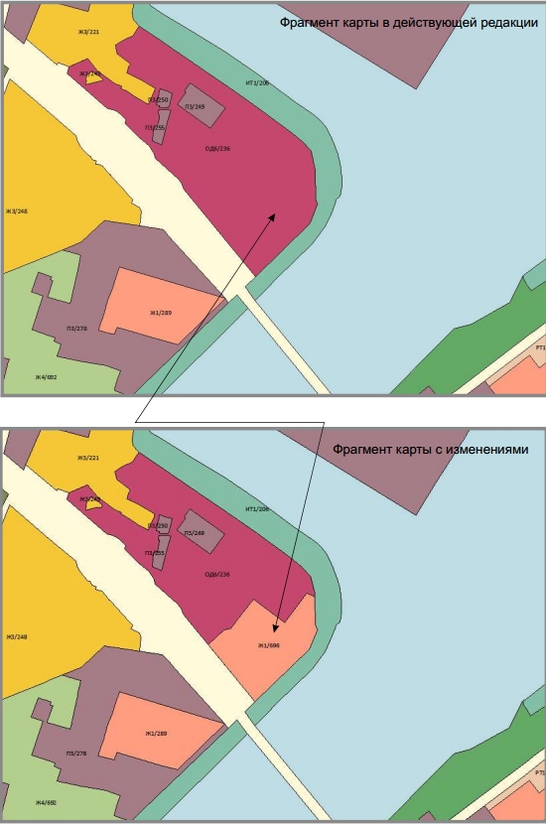
Приложение № 2 к решению
Совета муниципального образования
город Балаково
от 28 октября 2022 года № 313

Внесение изменений в Правила землепользования и застройки муниципального образования город Балаково Балаковского муниципального района Саратовской области:
- изменить границу территориальной зоны Ж1/393 (Многоэтажная (от 6 этажей и выше) жилая застройка);
- изменить границу территориальной зоны Р1/364 (Рекреационные территории).

